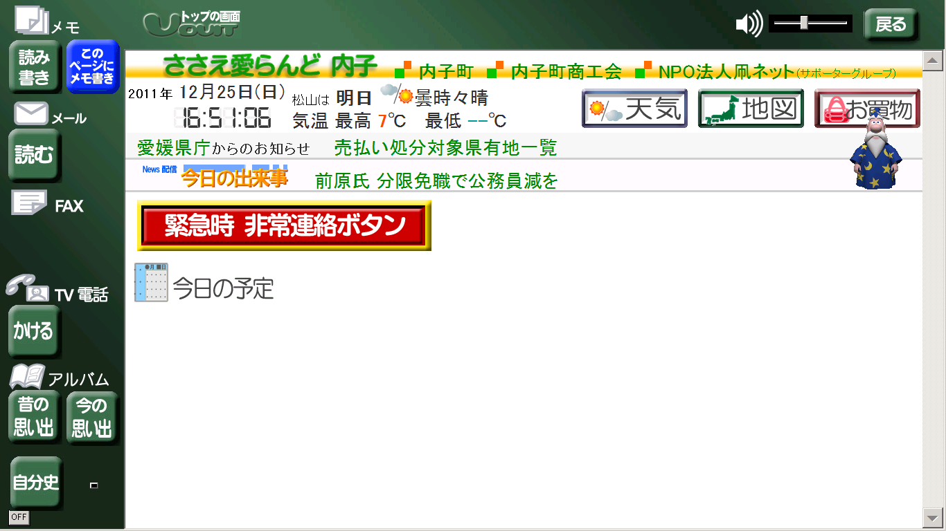
VoViT メイン画面です。 使用者説明にお使い下さい。

